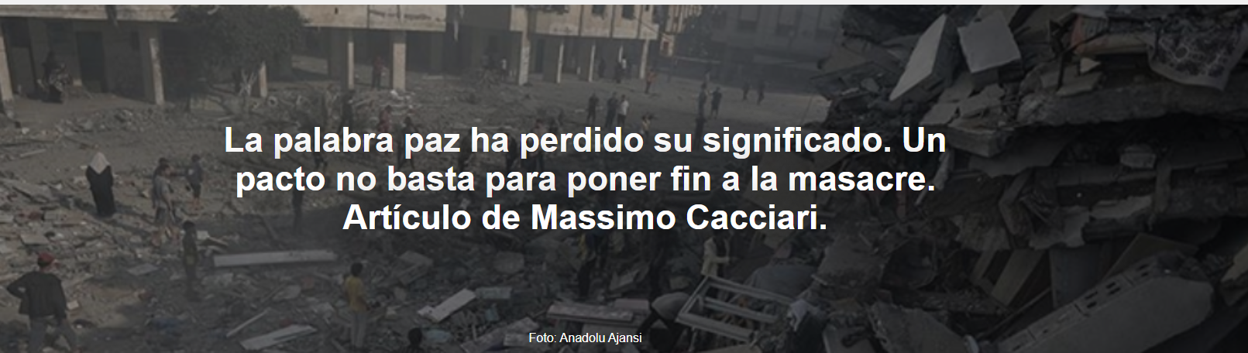

« La paz presupone el estado de guerra . Pero ¿es la imposición a los vencidos lo que constituye su esencia?», escribe Massimo Cacciari , filósofo italiano, en un artículo publicado en La Stampa el 13 de octubre de 2025. La traducción es de Luisa Rabolini .

Aquí está el artículo.

Tal vez estemos viviendo el epílogo de un acontecimiento cultural centenario, del que todos somos a la vez creadores y víctimas.
Empezamos creyendo que no existía otra realidad que el lenguaje, luego descubrimos que este se compone de infinitas lenguas nacionales e individuales, en constante evolución, y que, por lo tanto, no puede hallarse solidez en él. Así, el pensamiento, inextricablemente ligado al lenguaje, se fue debilitando cada vez más. Pensamiento y lenguaje se redujeron a pronunciar nombres, a emitir soplos de voz. Y con estos soplos, a los que no corresponde ningún significado, o a los que se pueden atribuir metafóricamente innumerables significados a voluntad, nos quedamos a nuestro antojo.

Nuestra civilización desmanteló sistemáticamente todas aquellas palabras con las que intentábamos dar sentido y propósito a las formas de acción política, el derecho y la economía. «Valores», como se les llamaba, y esto no se entendía como algo abstracto, pues eran principios rectores e ideas que orientaban eficazmente la forma y las acciones de instituciones y organizaciones, no solo de individuos. Nuestra civilización excavó el vacío que había tras ellos mediante un trabajo crítico incansable y metódico. Esta crítica cumplió su función y ahora parece haberse retirado, no sé hasta qué punto en autocomplacencia. Así, el campo queda ahora en manos de esas palabras que se han vaciado por completo, meros símbolos a disposición de los poderosos, que las utilizan como nobles piezas de mobiliario antiguo en sus propios salones o en aniversarios, como se atreven a hacer hoy en día incluso con San Francisco , negación viviente de toda retórica.

La crítica era necesaria; exponía un vacío real. Pero se convirtió en la afirmación dogmática de que el discurso en general no podía tener sustancia, no podía definir ni indicar nada sustancial. Y así, de la crítica no surgió ninguna propuesta ni proyecto.
Una crítica sin virtud, habría dicho Maquiavelo . Era necesario exponer el hecho de que continuar con ciertas cantinelas sobre la «democracia», sin considerar que las relaciones sociales, el equilibrio de clases y los modos de producción se habían revolucionado, carecía de sentido. Era necesario someter a una crítica rigurosa los principios del derecho internacional basados ​​en ideas abstractas de «hombre» y «tolerancia» (intolerante, ya que está inextricablemente ligada al objetivo de la asimilación).

¿Pero qué nueva democracia? ¿Qué nuevos nomos de la Tierra ? Aquí en nuestros mapas todavía dice: hic sunt leones .

Los clérigos y los políticos han fracasado. Y aún más flagrante es su fracaso, o su incapacidad para pronunciar algo más que nombres, que solo sirven para encubrir y, de alguna manera, justificar sus acciones al enfrentarse a la cuestión de la paz . La paz se ha reducido a la mera realidad de la solución que ocasionalmente se da a los conflictos, basada en el derecho del más fuerte. Toda paz, por supuesto, establece un ganador y un perdedor; es asimétrica.

La paz presupone un estado de guerra. Pero ¿es la imposición a los vencidos lo que constituye su esencia?

Analicemos el modelo "teológico" de paz: el consagrado en el Arca del Templo , el que existe entre el Señor e Israel . ¿Se somete Israel a él? De hecho, Israel está convencido de que obedecer esta alianza representa su salvación. La paz que la miseria humana es capaz de alcanzar jamás tendrá este carácter, es cierto, pero ¿bajo qué condiciones puede considerarse real? En otras palabras, ¿hasta qué punto puede la palabra paz tener un significado concreto?

Primera condición: solo si existe algún tipo de "reconocimiento" entre vencedores y vencidos; los vencidos reconocen la derrota (independientemente de si la consideran "justa" o no), y el vencedor reconoce el derecho de los vencidos a seguir existiendo. De lo contrario, solo puede tratarse de un armisticio temporal. En este sentido, dictadas por la razón y la experiencia histórica, se llevaron a cabo las negociaciones de Camp David y Oslo , basadas en el posible reconocimiento palestino del Estado de Israel y, por parte de Israel , el posible establecimiento de un Estado palestino. Esta posibilidad parece haber fracasado definitivamente. Si las causas de una enemistad casi centenaria no se eliminan ni siquiera mínimamente, sino que, por el contrario, tras tantas masacres, amenazan con volverse absolutas, ¿cómo sería posible hablar seriamente de paz, es decir, de un pacto razonablemente duradero? No un pacto que presuponga dos partes, sino quizás un acuerdo.

Y aquí radica el problema para el vencedor. ¿Qué hacer con los vencidos (que en este caso no es un Estado, sino un pueblo)? ¿Reconstruimos Gaza y reasentamos a los supervivientes aquí, quizás con los demás palestinos expulsados ​​gradualmente de Cisjordania ? ¿Quizás bajo el protectorado de Estados Unidos o de algún aliado de Estados Unidos e Israel ? ¿O se convierte Gaza en territorio israelí ? ¿Se convertirán los palestinos en ciudadanos con todos los derechos de ese Estado, o se prevé un modelo de neoapartheid? ¿O quizás favoreceremos por todos los medios, con "incentivos" de todo tipo, el éxodo masivo de palestinos y "rescatamos" a Gaza de su incómoda presencia? ¿A qué otros países? ¿Tenemos siquiera una vaga idea? ¿Son todas estas hipótesis odiosas? Pero, ¿cuándo, en los últimos años, la política ha tenido alguna duda ética? Quien haya ganado, y por lo tanto deba asumir la responsabilidad de la victoria, debe decir qué dirección realista pretende seguir. No será ni paz ni pacto, sino al menos un acuerdo regional capaz de poner fin a la masacre por un tiempo. Y permitirnos, buenos europeos, olvidarla.

https://www.ihu.unisinos.br/658541-a-palavra-paz-foi-esvaziada-de-sentido-nao-basta-um-pacto-para-por-fim-ao-massacre-artigo-de-massimo-cacciari?utm_medium=email&utm_campaign=newsletter_ihu__15-10-2025&utm_source=RD+Station

